
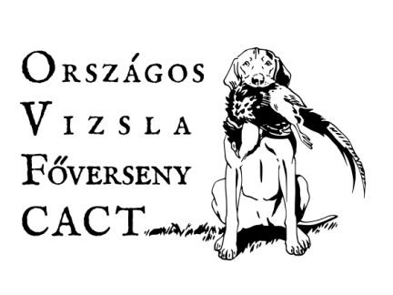



NEVEZÉSI LAP
Országos CACT Vizsla Főverseny
Alföldi Regionális Válogatóverseny
2019.szeptember 28-29.Császártöltés

A verseny a MEOESZ által kiadott „Vadászkutya vizsga- és versenyszabályzat” utolsó – 2019.április 1. óta hatályos – verziója szerint - „Mindenes verseny vizslák részére” - kerül megrendezésre.

A nevezett kutya törzskönyvi neve:
Fajtája: Ivara:
Törzskönyvi száma:
Azonosító chip száma:
Születési ideje:
Apja neve és törzskönyvi száma:
Anyja neve és törzskönyvi száma:
Tenyésztő neve:
Tulajdonos neve:
A kutyavezető neve, címe irányítószámmal:
A kutyavezető vadászjegyszáma:
A kutyavezető telefonszáma:

Kelt:

……………………………………… ph. …………………………………………
megyei kinológus tulajdonos/vezető

Melléklet:
-származási lap mindkét oldala
-nevezési díj befizetésének igazolása

A nevezési lapot jól olvashatóan, nyomtatott betűkkel vagy géppel kell kitölteni.
(A dokumentumok küldésénél felhívnám a figyelmeteket arra, hogy az adatok jól láthatóak legyenek, ez főleg a nem szkenneléssel történő továbbításnál szokott problémát okozni.)

